# 淘宝平台对账系统

# 操作说明书

北京枫灵科技有限公司

2017年6月6日

一. 前言 2

二． 功能描述 2

2.1 引导用户授权 2

2.1 商品成本 3

2.2利润报表 5

2.3日利润报表 6

2.4差异报表 8

2.5订单详情 9

1. 前言

本系统的操作共分为引导用户授权、商品维护、利润报表、日利润报表、差异报表、订单详情等模块，下面将对各个模块的功能进行详细描述：

1. 功能描述

2.1 引导用户授权

点击‘用户授权接入’，引导用户进入淘宝官方登录页面，用户输入正确的淘宝用户名和密码表示允许平台获取其数据信息。

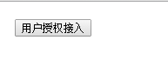

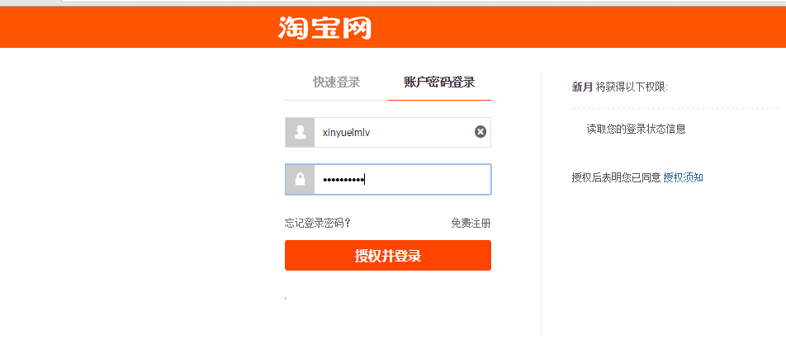

授权完成后，系统进行初始化，完成后进入系统的主页面。

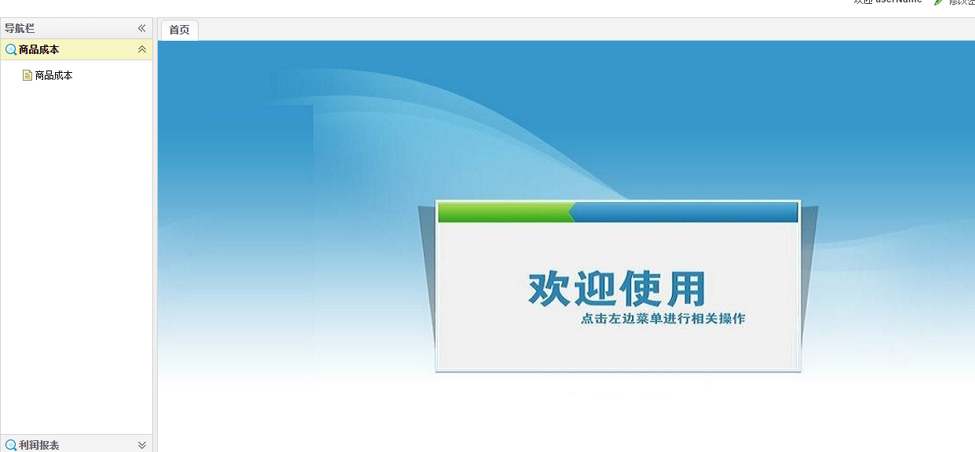

2.1 商品成本

点击左侧导航栏，进入商品成本界面。

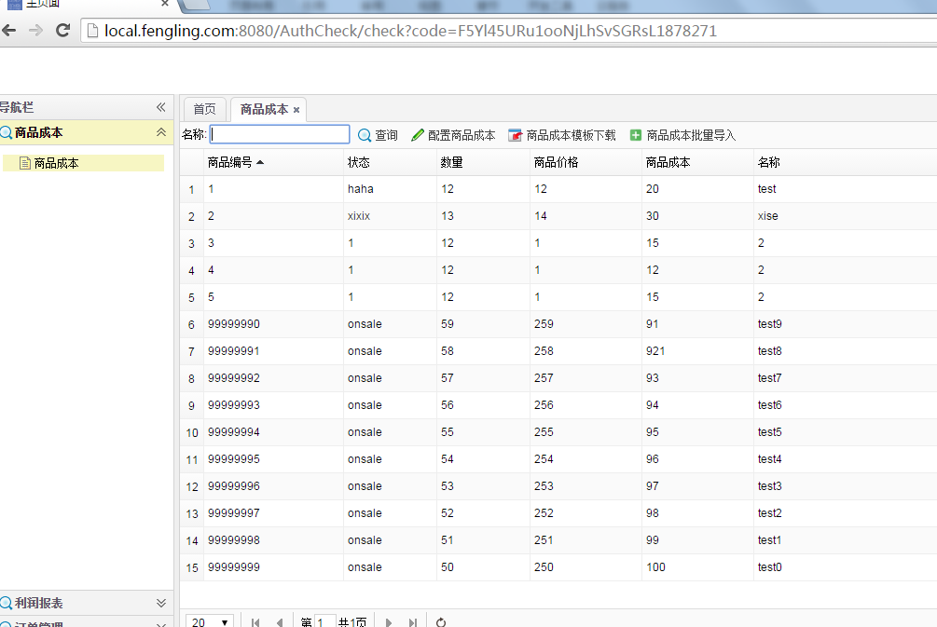

选中一行，点击上方功能按钮，可以对商品的成本进行维护。

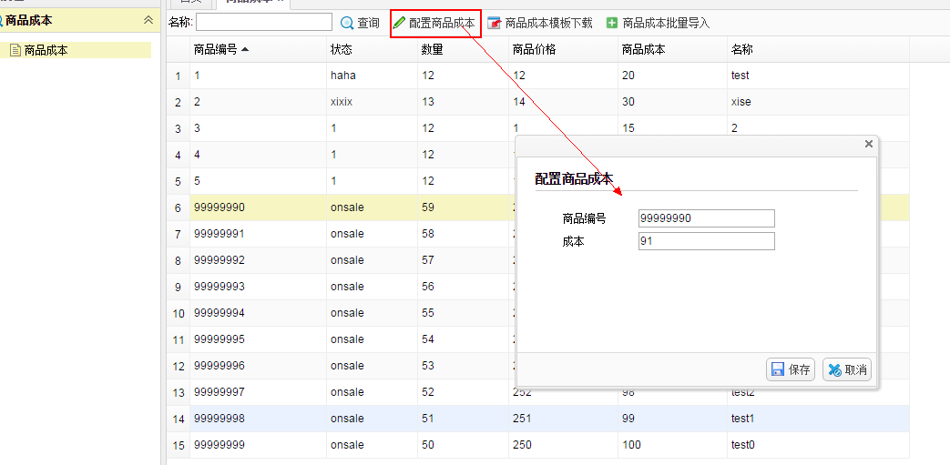

点击上方功能按钮‘商品成本模板下载’，维护好后，点击‘商品成本批量导入’可将商品以excel的形式批量上传。

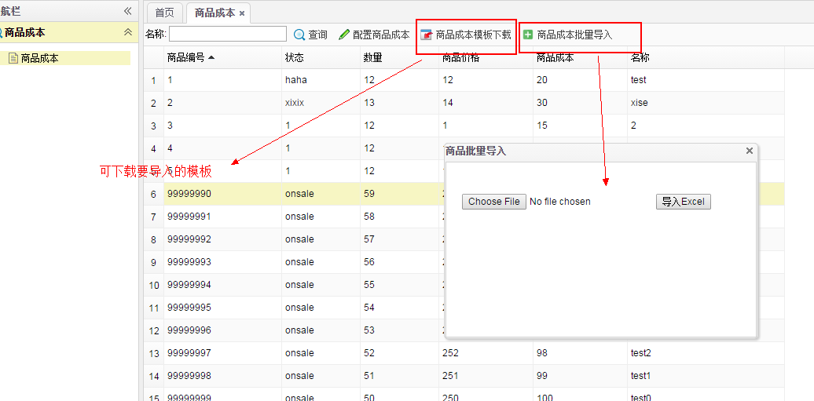

商品成本上传模板格式如下：

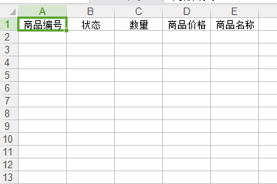

2.2利润报表

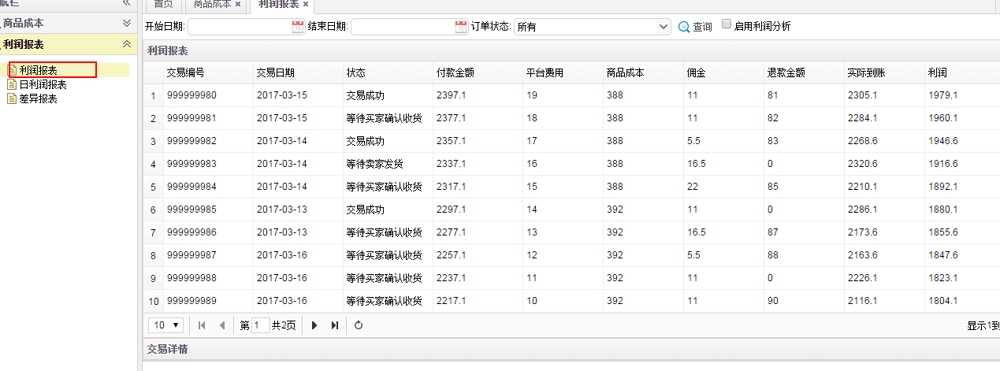

选中一行，下方会给出该条交易的利润详情。

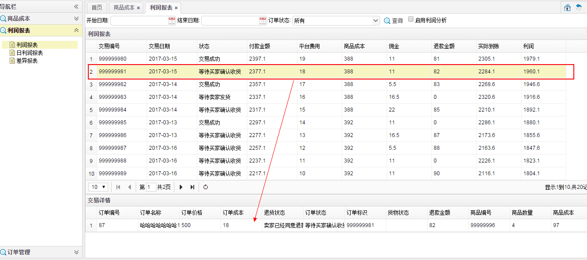

交易可按照时间和状态进行检索。

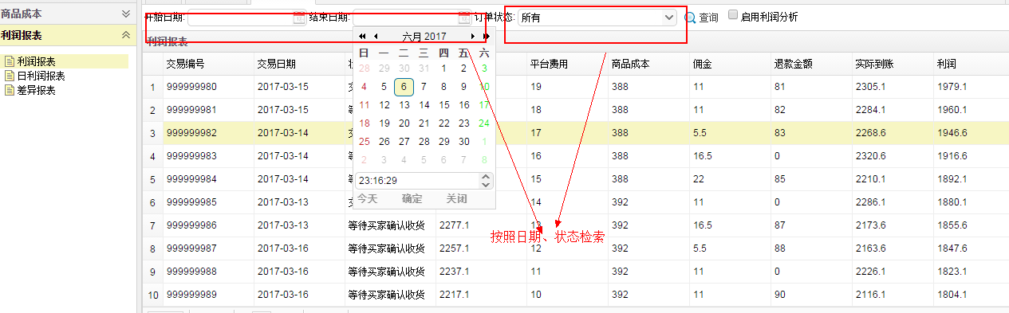

如下图，开启利润分析后，没选中一条，都会以饼图的形式给出利润分析。

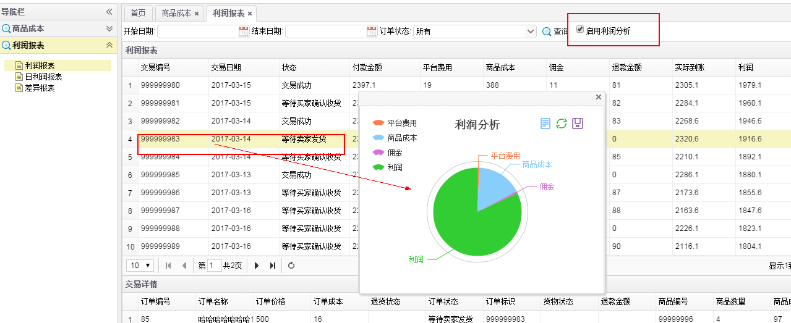

2.3日利润报表

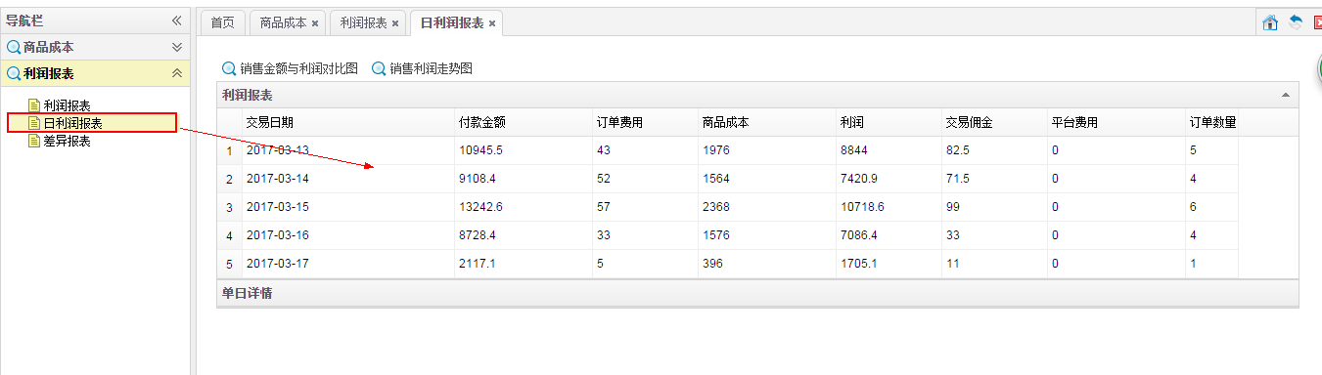

如下图，每选中一行，都会展示该日期下的所有的交易的详细信息。

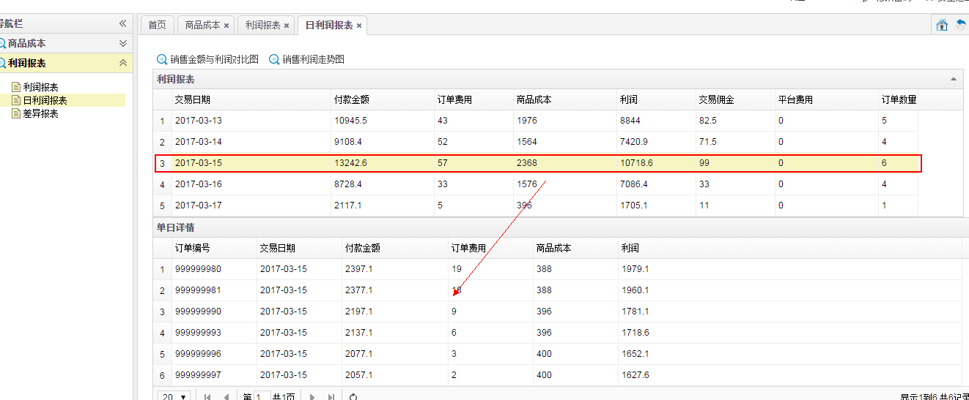

点击功能菜单‘查看销售利润对比图’可展示销售金额有利润的对比。

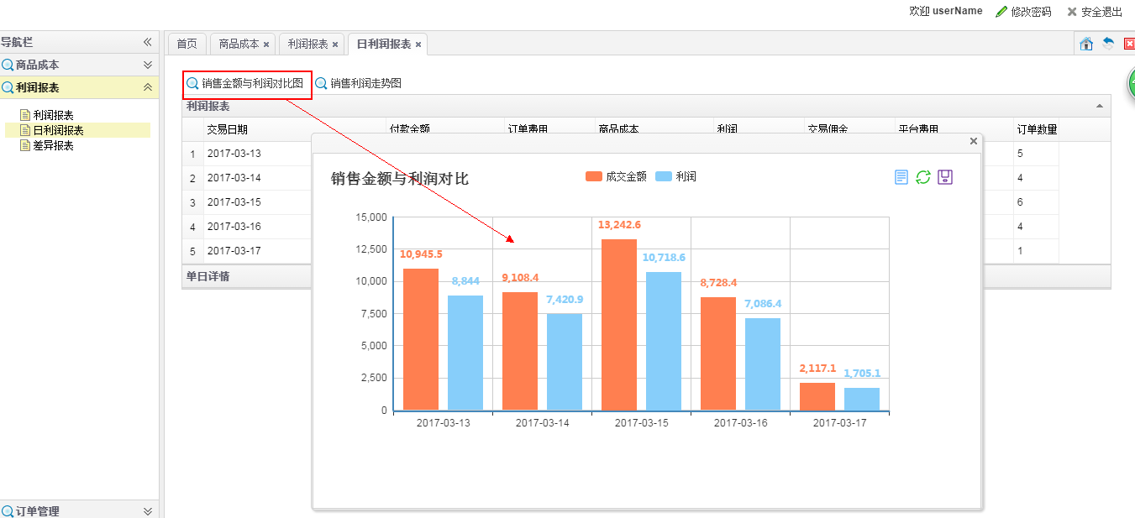

点击功能按钮‘查看销售利润走势’，可以折现图的形式展示近期的利润走势。

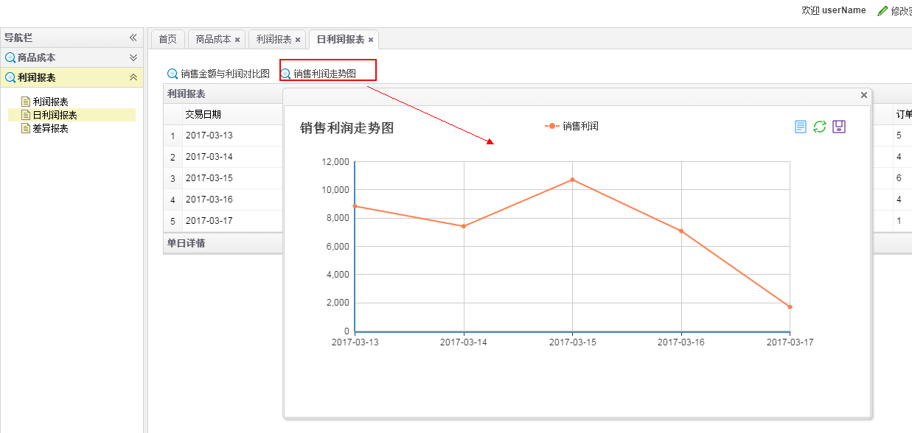

2.4差异报表

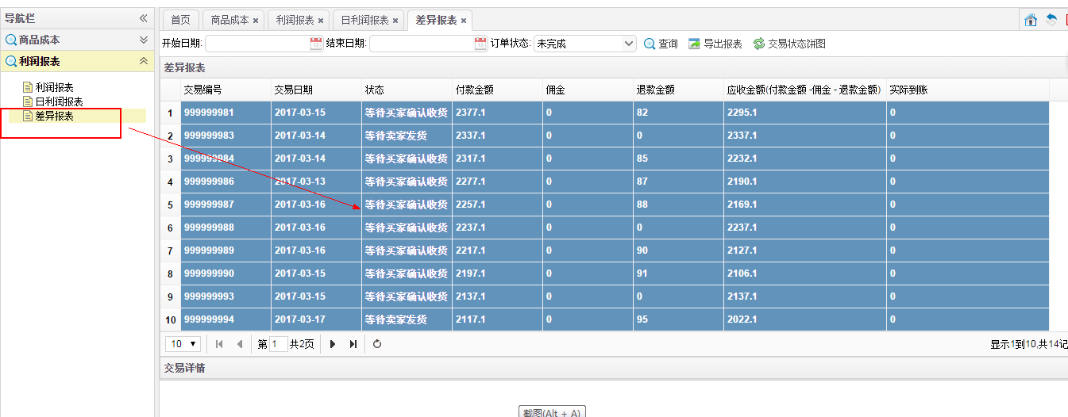

差异报表可按日期和订单状态检索，默认检索是有对账差异的。

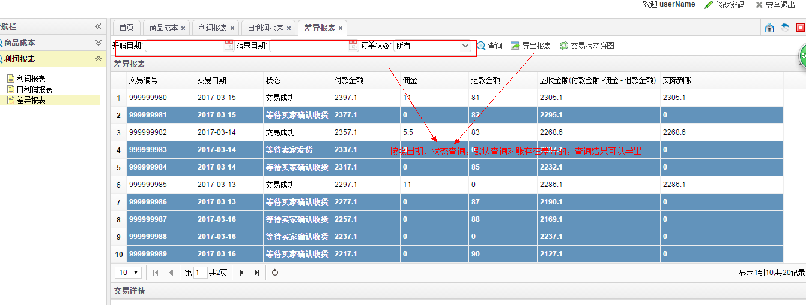

导出的差异报表如下图所示：

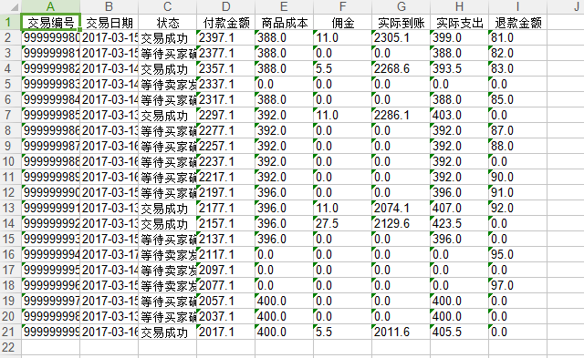

设置好开始日期和结束日期，可以饼图的形式查看该时间段内的交易状态。

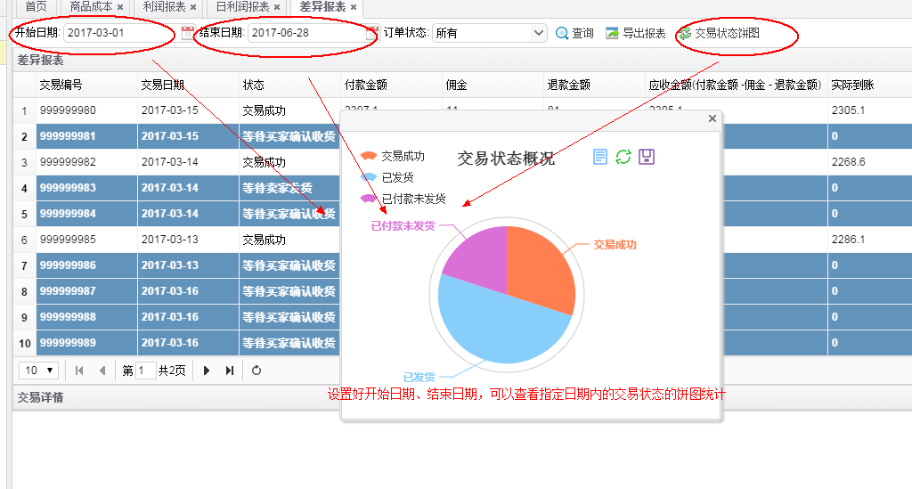

2.5订单详情

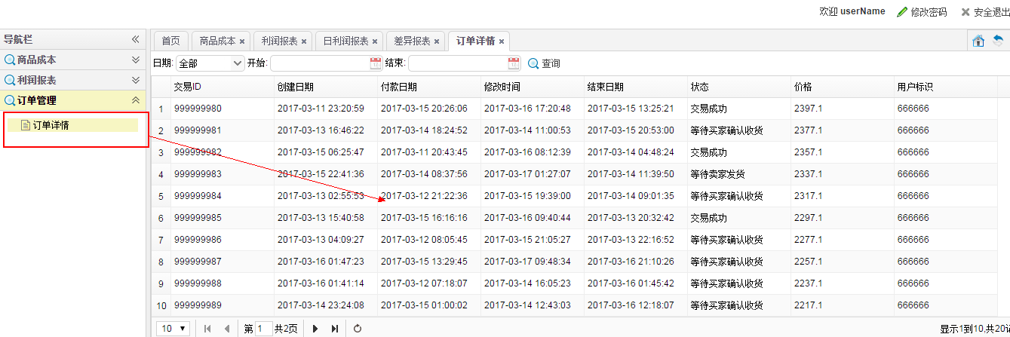

可以按照日期状态等进行查询，选中一行下方会展示该条订单的详细信息。

